:
При плохой видимости можно легко попасть под машину. Ведь водителю во время снегопада очень трудно вести машину - снег забивает стекла. Водитель может вас и не заметить. Поэтому будьте внимательны и осторожны!

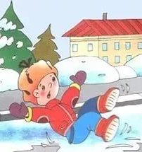 | 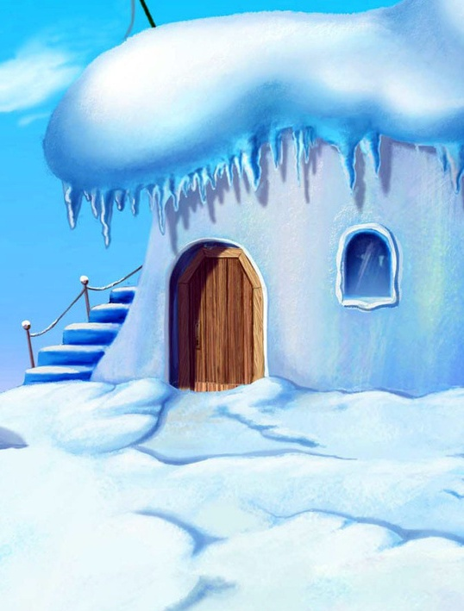

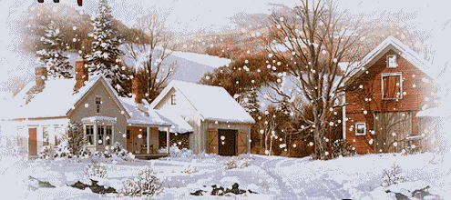

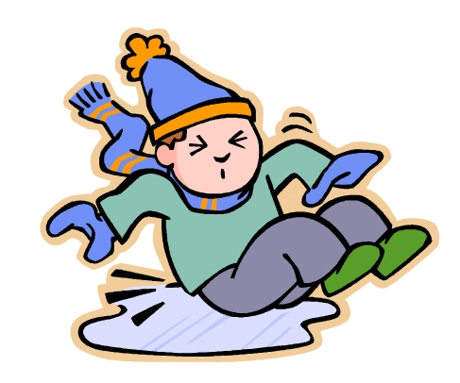

Во время сильного снегопада следует ограничить передвижение, создать дома необходимый запас продуктов, воды и топлива.
Если во время сильного снегопада вы оказались на улице:
- обходите шаткие строения и дома с неустойчивой кровлей,
- остерегайтесь частей конструкций и предметов, нависших на строениях,
- остерегайтесь оборванных линий электропередач, разбитого стекла и других источников опасности.
Помните, что во время снегопада резко ухудшается видимость, поэтому выйдя на улицу:
- не торопитесь;
- внимательно осмотритесь;
- не идите по проезжей части;
- не бегите через дорогу;
- соблюдайте правила дорожного движения.

- не держите руки в карманах;
- по возможности не проходите вблизи зданий и деревьев, чтобы избежать падающей сосульки или обледенелой ветки;
- соблюдайте осторожность при переходе дороги, строго соблюдайте правила дорожного движения;
- внимательно смотрите себе под ноги, старайтесь обходить опасные места (лужи, склоны, лестницы и т.п.);
- если скользкое место невозможно обойти, то передвигайтесь по нему небольшими скользящими шажками на слегка согнутых ногах, наступайте на всю подошву;
- если вы поскользнулись, старайтесь присесть, сгруппироваться, приземлиться на бок и перекатиться;
- не торопитесь подняться, убедитесь, что нет травм, попросите прохожих помочь вам;
- если никого рядом нет, повернитесь на живот, встаньте на четвереньки и только потом выпрямляйтесь, стараясь придерживаться за какую-нибудь опору;
- если появилась резкая боль. Не двигайтесь и не позволяйте никому передвигать вас, вызовите скорую помощь.
Если вы поскользнулись…
…и падаете:
- согните колени, как будь-то, приседаете;
- машите руками - чем больше амплитуда, тем больше шансов удержаться на ногах;
- постарайтесь за что-нибудь ухватиться.
…и падаете на спину:
- как можно шире раскиньте руки, чтобы уменьшить силу удара и не приземлиться на локти;
- постарайтесь притянуть голову к груди, чтобы не удариться затылком.
…и падаете вперед:
- согните руки в локтях, так вы самортизируете удар.
- Самая распространенная ошибка - падение на вытянутые руки, из-за этого и происходят переломы запястий.
…и падаете на бок:
- максимально сгруппируйтесь, постарайтесь притянуть ноги к груди;
- локти прижмите к телу, постарайтесь приземлиться на предплечье;
- не вытягивайте руки.
Гололед - это образование на деревьях, проводах и земле льда, непосредственно связанное с замерзанием дождя, выпавшего на холодную поверхность при отрицательной температуре воздуха.
Гололедица - лед или слой снега утрамбованного до твердого состояния и образующий скользкую поверхность.

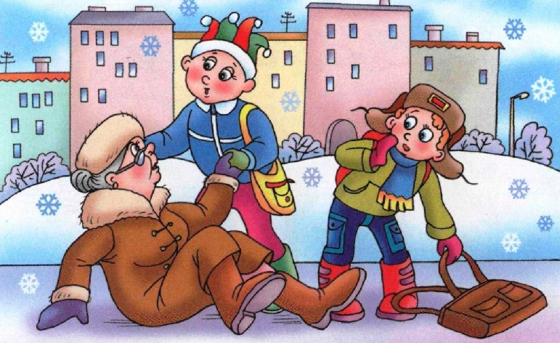

Правила поведения

- в гололед надевайте обувь на низком каблуке с рельефной подошвой из пористого материала;
- подготовьте мало скользящую обувь, прикрепите на каблуки металлические набойки;
- выходите из дома заранее, чтобы перемещаться не спеша;
- не занимайте руки хрупкой или тяжелой ношей;

